

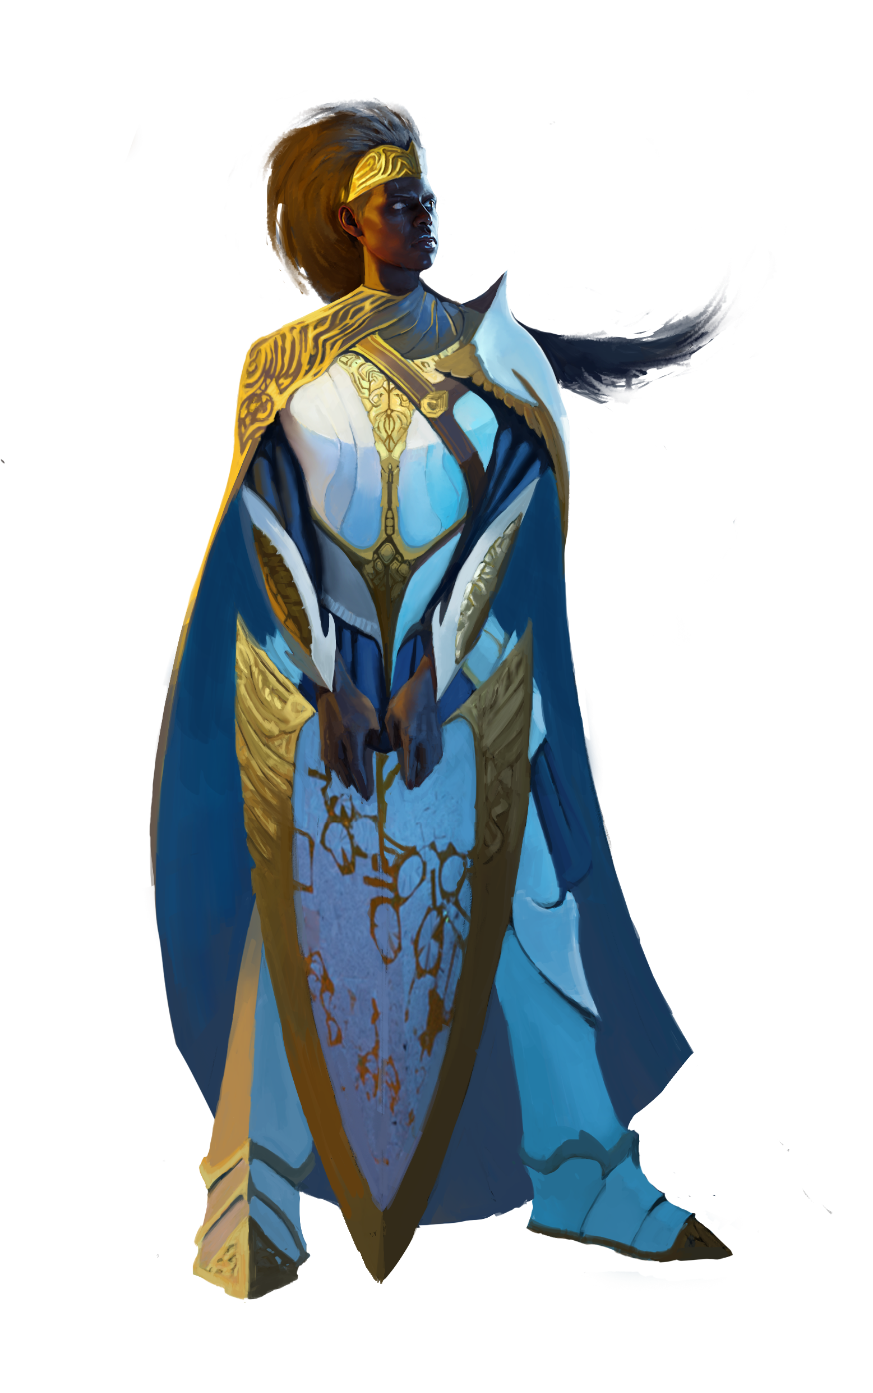
„Paladine“ (Bild) von Luca Moos.

Paladine
„Scrom hat mir das Geheimnis von A’Gil offenbart. Ich kenne den Weg.“

Paladine sind die geborenen Anführer:innen einer Gruppe. Sie sind sind zielbewusste Charaktere und haben eine klare Vision, wie das Endergebnis der Projektarbeit aussehen soll. Das Ziel, auf das die Gruppe hinarbeitet, haben sie also immer ganz konkret vor Augen.
Paladine sind Strateg:innen und Komman-deur:innen. Das heißt, sie haben den Über-blick und organisieren die Gruppe und geben auch Anweisungen. Dabei sind sie jedoch immer von der Gruppe akzeptiert und respektiert. Gute Paladine befehlen nicht von oben herab, sondern sie beziehen ihre Gruppe bei wichtigen Entscheidungen mit ein. Gibt es keine Einigung, sind es die Paladine, die entscheiden. In jedem Fall übernehmen Paladine die Verantwortung für den Erfolg der Teamarbeit.
Skills:
Zielbewusstsein (ZI):
Einfallsreichtum (ER):
Ausdauer (AU):

Revision (RV):
Mediation (MD):
Toolusing (TU):

